***Фізична культура 20.11.2024 2-А Довмат Г.В.***

**Тема.** ***О.В. ТМЗ. Загально-розвивальні вправи зі скакалкою, викрути рук зі скакалкою. ЗФП. Стрибки зі скакалкою. Ходьба «змій­кою», ходьба на підвищеній опорі з різними положеннями рук. Біг з різних вихідних положень. Метання малого м’яча у щит (мішень). Рухливі ігри та естафети.***

**Мета**: повторити правила безпеки та поведінки на уроках фізкультури; ознайомити з комплексом загально-розвиваючих вправ з скакалкою; тренувати у ходьбі «змійкою», на підвищеній опорі з різними положеннями рук, стрибках зі скакалкою; навчати бігу з різних вихідних положень, метанню малого м’яча у щит (мішень); розвивати правильну поставу; сприяти вихованню морально-вольових якостей: витривалості, сили, здорового способу життя.

**Опорний конспект уроку**

1. Правила техніки безпеки під час занять спортом в домашніх умовах.

https://www.youtube.com/watch?v=Cp6JmkqCQfI

2.Організовуючі вправи:

* розмикання і змикання, повороти на місці

<https://www.youtube.com/watch?v=2PQ-STmO6Cw>

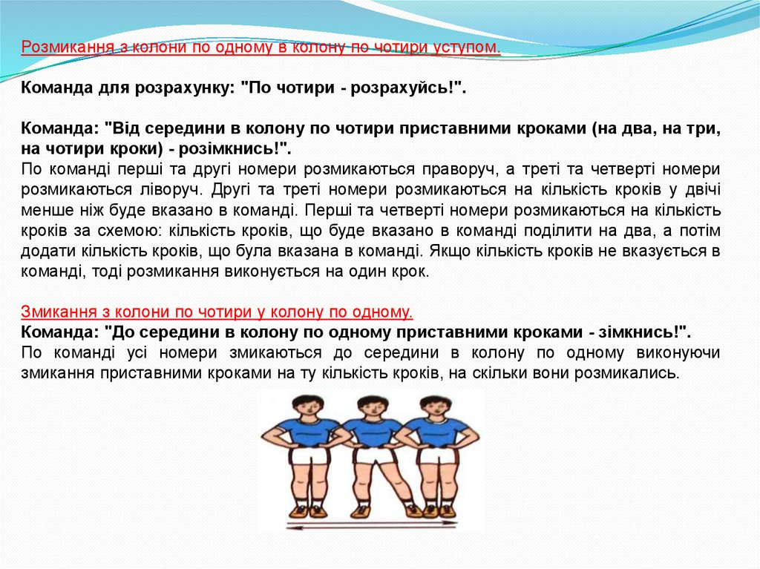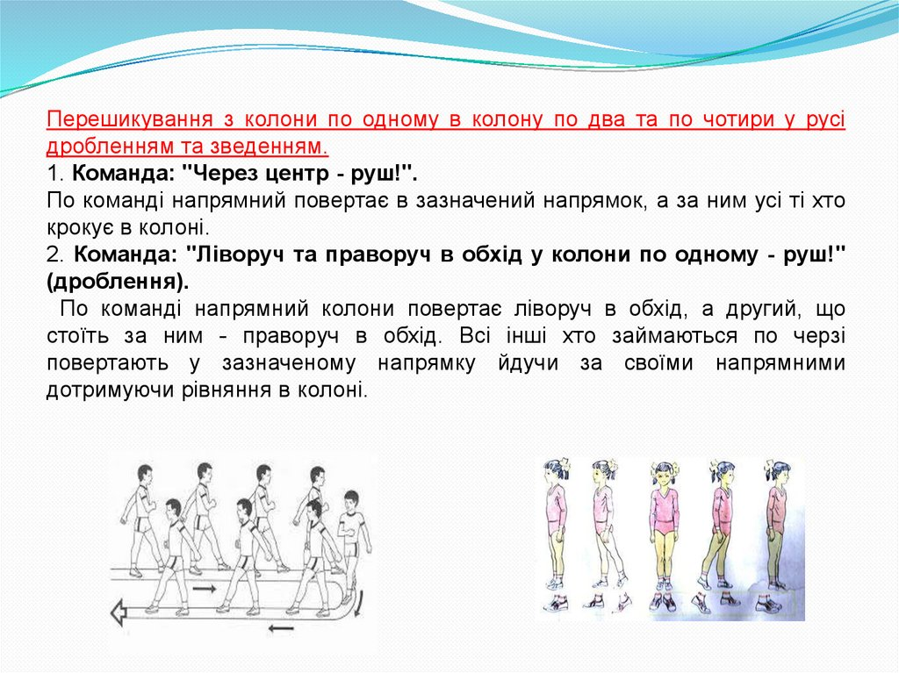

* ходьба на носках, п'ятах

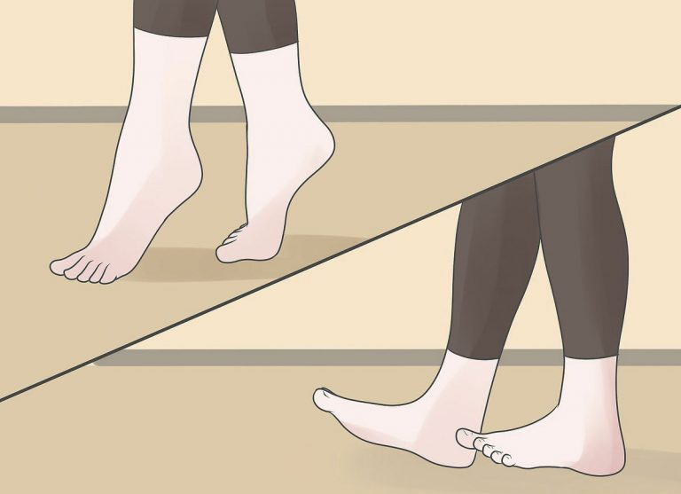

3. Загально-розвивальні вправи зі скакалкою.

<https://youtu.be/2TZ6RjCC4lE>

4. ЗФП:

* Стрибки зі скакалкою:

# стрибки зі скакалкою з чергуванням ніг

<https://youtu.be/gTRzC7HenQg>

# стрибки зі скакалкою "Прогулянка"

<https://youtu.be/YzdaUaCPqcU>

# стрибки зі скакалкою на одній нозі, обертаючи її вперед

<https://youtu.be/B5khxhxMROs>

* Ходьба «змій­кою»

<https://youtu.be/If6xEf6aIO8>

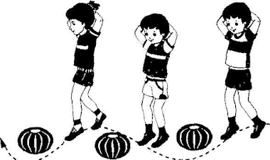

* Ходьба на підвищеній опорі з різними положеннями рук

<https://youtu.be/HY8guqLQtMI>

5. Біг з різних вихідних положень.

<https://youtu.be/a5R6Lhm3LDc>

6. Метання малого м’яча у щит (мішень).

<https://youtu.be/7YISbunEPEA>

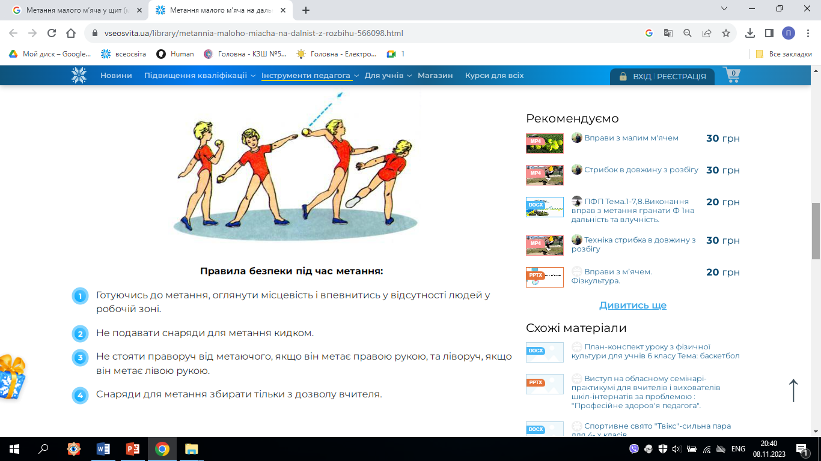

7. Рухливі ігри та естафети.

<https://youtu.be/ke_b9RY4j2s>

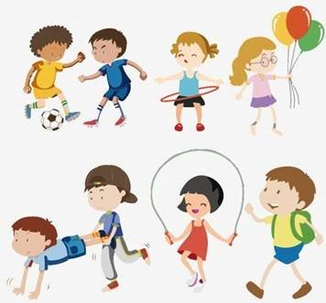

***Пам’ятай:***

***Хто бігає та грає, той здоров’я має.***